بخش سوم : آشنايي با رايانه-2

فصل هشتم

تاريخچه و چگونگي تكامل رايانه -2

8-1- فراز هشتم - تكامل ساختمان برنامهها

8-1-1- عمليات ابتدايي
ايده فوننيومان اين بود كه در رايانه تعدادي دستورالعملهاي ابتدايي مانند: جمع، ضرب، بروجلو، مقايسه با صفر، ... بايد از قبل توسط سازنده رايانه تعريف شود و برنامهنويس، تنها با سرهم كردن اين دستورالعملهاي ابتدايي، يك برنامه را ايجاد كند. به عبارت ديگر با به هم پيوستن يك مجموعه عمل ابتدايي، ميتوان يك عمل مشخص كامل را طي يك برنامه انجام داد.
نكته: اين دستورالعملهاي ابتدائي را با كليدهاي ماشين حساب مكانيكي مقايسه كنيد!
به عنوان يك نمونه از عمليات ابتدايي، فرض كنيد ميخواهيم كارهاي روزمره يك انسان را بوسيله يك برنامه نشان دهيم. نمونه برخي از عمليات ابتدايي روزمره عبارتند از:
- شكستن يك تخم مرغ در يك ظرف
- مخلوط كردن محتوي دو ظرف با هم
- هم زدن يك ماده غذايي در يك ظرف
- روشن كردن تلويزيون
- نگاه كردن به تلويزيون
اينها نمونههايي از يك سري اعمال ابتدايي است كه يك انسان در روز انجام ميدهد. توجه داشته باشيد كه ابتدايي بودن براي عمليات انسانها نسبي است. يعني ممكن است كه ابتداييتر از اينها هم وجود داشته باشد. مثلا شكستن تخم مرغ در يك ظرف شامل چند عمل ابتدايي ديگر است، مانند:
- بالا آوردن دست
- پايين آوردن دست
- ...
به يك عمل جزئي و مختصر كه بتوان آن را به شكل كاملا سادهاي بيان كرد، يك عمليات ابتدايي گوييم. اما براي رايانه، عمليات ابتدايي مطلق است. يعني عملي است كه به صورت سختافزاري در هنگام طراحي و ساخت در اين ماشين پيشبيني شده و پردازنده آن را انجام ميدهد. هر كاري را كه اين ماشين بخواهد انجام شود، بايد به اين عمليات ابتدائي تبديل شود.

8-1-2- يك برنامه ساده
اولين برنامهها، برنامههايي بودند كه در آن تعدادي دستورالعمل، پشت سر هم اجرا مي‌شدند. اين برنامهها بسيار ساده و از يك سري عمليات اوليه تشكيل ميگشتند. در اين برنامهها، ترتيب اجراي دستورات از بالا به پايين بود (شكل 8-1). اين اساس كار رايانههاي امروزي را تشكيل ميدهد.
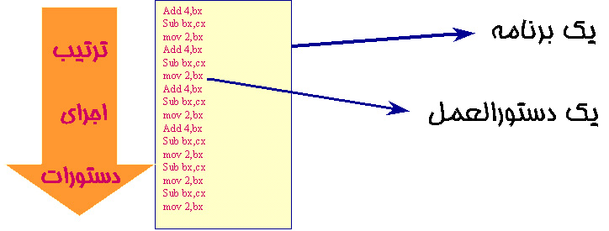
شكل 8-1- يك برنامه ساده با تعدادي دستورالعمل در آن

به عنوان نمونه، برنامه ساده براي پختن نيمرو به صورت زير است:
ماهيتابه را بردار
در ماهيتابه روغن بريز
اجاق را با حرارت ملايم روشن كن
تخم مرغ را در ماهيتابه بشكن
به تخم مرغ نمك بزن
به تخم مرغ فلفل بزن
دو دقيقه صبر كن
اجاق را خاموش كن
نيمرو را در بشقاب بگذار
براي اجراي چنين برنامهاي بايد دستورات آن را تك به تك از بالا به پايين انجام داد. توجه داشته باشيد كه ممكن است پختن نيمرو براي يك آشپز حرفهاي، يك عمليات ابتدايي باشد ولي از نظر ما پختن نيمرو شامل چند كار ابتدايي ديگر است.

تمرين
نمونه چنين برنامههائي را براي برخي از كارهاي روزمره خود بنويسيد.

8-1-3- زيربرنامه
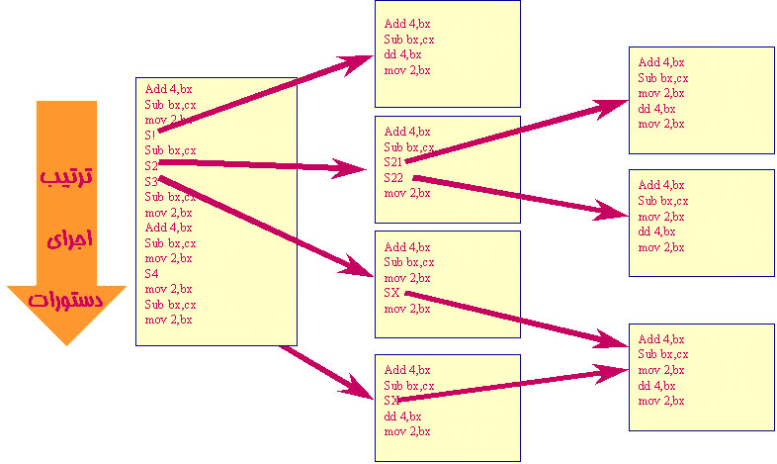
در ايجاد برنامههاي بزرگتر، اين مشكل پيش ميآيد كه كل متن برنامه ممكن است از صدها هزار دستور تشكيل شود كه پشت سرهم نوشته ميشوند. براي رفع اين مشكل، برنامه به تكه برنامههاي كوچكتري تقسيم شد و برنامههاي كوچك از برنامه بالايي فراخواني ميشدند. به اين برنامههاي كوچكتر "زير برنامه" گفته ميشود.
شكل 8-2- نمونهاي از زيربرنامهها و ترتيب اجراي آنها

به شكل 8-2 توجه نماييد. در برنامه بزرگتر، تكه برنامههاي كوچكتري وجود دارند كه هر كدام از آنها با يك نام صدا زده ميشوند. ترتيب اجراي برنامه از بالا به پايين است. هر وقت اجراي برنامه به يك تكه برنامه ميرسد، آن تكه برنامه را اجرا ميكند و سپس به ادامه برنامه در برنامه بزرگتر بر ميگردد. لازم به ذكر است كه ممكن است در يك تكه برنامه، تكه برنامه ديگري نيز وجود داشته باشد.
ميتوانيم اجراي كار زيربرنامهها را به انجام كار يك پرونده توسط تعدادي كارمند در يك اداره تشبيه كنيم (شكل 8-3). بدين ترتيب كه هر كارمند بايد عمل خاصي را انجام دهد، و پرونده به ترتيب به هر يك از اين كارمندها داده ميشود و آنها عملي خاص را بر روي پرونده مربوطه انجام ميدهند. هر كارمند ميتواند خود كارمندان زيريني داشته باشد. هر كارمند فقط يك عمل خاص را بر روي پرونده انجام ميدهد. يكي محاسبه ميكند؛ يكي نوع عوارض را مشخص ميكند؛ ديگري سوابق خلافي را بررسي ميكند؛ و ...
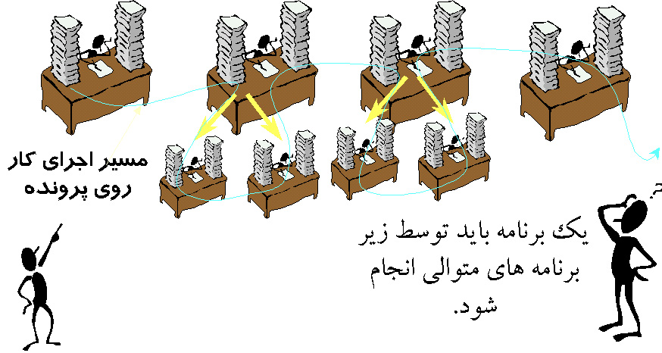
شكل 8-3- اجراي كار زيربرنامهها، مشابه با انجام كار يك پرونده توسط تعدادي كارمند در يك اداره است

البته به ياد داشته باشيد كه در اجراي برنامه در رايانه، تمام اين كارها توسط يك نفر (يك پردازنده) انجام ميشود. يعني پردازنده يا آن كارمند مربوطه، اول يك كار را روي پرونده انجام ميدهد، بعد كار ديگر را و ...

به عنوان مثالي ديگر، اگر بخواهيد كارهايي را كه امشب ميخواهيد در منزل انجام دهيد به صورت برنامهاي بنويسيد، بايد چنين زيربرنامههايي ايجاد كنيد:
- خريد
- خواندن نماز
- پختن نيمرو براي شام
- خوردن شام
- نگاه كردن به اخبار
- مطالعه كتاب
- مسواك زدن
- خوابيدن
در اين صورت برنامه شما از چندين زيربرنامه تشكيل شده است. توجه داشته باشيد كه هر يك از اين فعاليتها از يك سري كارهاي ابتدايي تشكيل ميشوند، نظير آنچه قبلا براي پختن نيمرو نوشتيم. ضمنا ترتيب انجام اين زيربرنامهها نيز مهم است. مثلا نميتوان قبل از خوردن شام مسواك زد! يا بعد از خوردن شام نيمرو پخت!
مشكل اين شكل استفاده از زيربرنامهها آن بود كه از اول بايد ترتيب اجراي زيربرنامهها مشخص ميشد، در حالي كه در بسياري از موارد ترتيب خاصي براي اجراي كارها نداريم و در هنگام انجام دادن كار بايد تصميم بگيريم كه چه كاري را انجام دهيم. مثلا در همان مثال زيربرنامههاي كارهايتان در منزل، ممكن بود آشپزي تا وقت اخبار طول بكشد و در وسط آشپزي بخواهيد اخبار را نگاه كنيد. يا تلفن زنگ بزند و دوستي شما را به شام دعوت كند و اجراي برنامه كاملا تغيير كند. البته اين مشكل، راه حلي با همان زيربرنامههاي متوالي دارد. گذاشتن شرطها و در نظر گرفتن استثنائات متعدد. ولي اجراي آن و انواع استثتائاتي كه وجود دارد، ممكن است آن قدر زياد باشد كه امكان نوشتن و اجراي آن نخواهد بود. پس چه بايد بكنيم؟

8-1-4- برنامه شيءگرا
راه حلي ديگر در تكامل ساختمان برنامههاي رايانهاي در بيست سال اخير پديد آمده است. در اين راه حل نوع نگرش به زيربرنامهها تغيير كرد و مفهومي نسبتا جديد با عنوان شيء يا Object در علم رايانه مطرح شد.
ساختمان يك برنامه شيءگرا مشابه با ادارهايست كه در آن بجاي آنكه كارهاي پرونده پشت سر هم انجام شود و كارمنداني وجود داشته باشند كه هر يك، يك تكه از كار را انجام دهند، هر كارمند مسئوليت و وظيفه اي داشته باشد و طبق وظايف خود كارها را انجام دهد (شكل8-4). ضمنا همه كارمندان با هم در ارتباط باشند. چرا كه گاهي اوقات لازم است يك كارمند به كارمند ديگري مراجعه نمايد. در اين صورت لازم نيست كه تمام كارها پشت سرهم انجام شوند. چنين سازماني يك سازمان شيءگرا است و هر كدام از اين كارمندان هم يك شيء هستند.
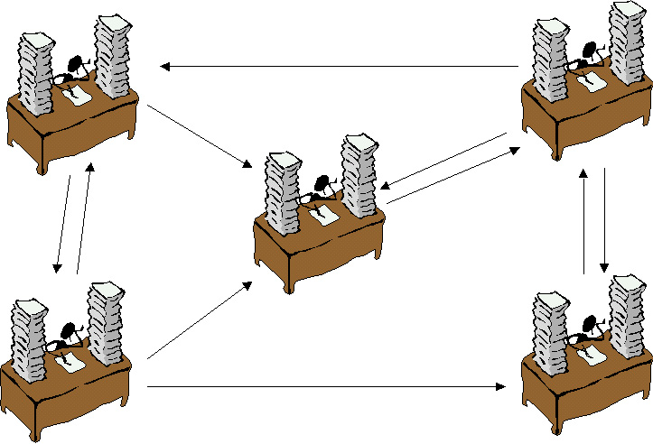
شكل 8-4- تشابه ساختمان يك برنامه شيءگرا در يك اداره

براي نمونه ديگري از ساختار برنامه شيءگرا، برنامه اطلاعات دانشجو را به ياد بياوريد. براي پرنمودن فرم اطلاعات، شخص ملزم به اين نيست به ترتيب خاصي اطلاعات را وارد سازد، بلكه ميتواند هر اطلاعات را به ترتيب دلخواه خود وارد سازد. هر يك از عناصر داخل برنامه يك شيءاند و مستقلا داراي وظيفه و خصوصيات خاص خود هستند.
مثال ديگر، ساختن خانه: براي نشان دادن مزيت يك برنامه شيءگرا بر زيربرنامههاي متوالي، دو حالت ممكن براي ساخت يك خانه را بيان ميكنيم. برنامه اول براي ساختن يك خانه شامل اين زيربرنامهها است:
- مسطح كردن زمين
- كندن پي ساختمان
- نصب تيرآهنها و اسكلت فلزي
- بتون ريزي پي ساختمان
- چيدن سقف
- چيدن ديوارها
- نصب لوله هاي آب
- نصب سيمهاي برق
- گچ كاري
- …
در اين حالت، شخص سازنده ساختمان بايد بترتيب اين كارها را پشت سر هم انجام دهد و تا يك كار انجام نشده، نميتواند كار ديگري را شروع كند.
اما براي ساختن اين خانه راه ديگري هم وجود دارد و آن راه حل مبتني بر شيءگرايي است. به جاي اينكه يك نفر همه اين كارها را به ترتيب انجام دهد، ميتوانيم از افرادي كه هر يك در يك زمينه خاص تخصص دارند، مانند: جوشكار، بنا، لولهكش، سيمكش و نظاير آن استفاده كنيم و هر يك به كار خود بپردازند. در چنين شرايطي وقتي لولهكش مشغول كار است، سيمكش هم مشغول سيمكشي است و … . هر كس كار خودش را انجام ميدهد. البته همه با هم هماهنگ هستند.

8-1-5- ساختمان برنامه
در ساختمان برنامههاي اوليه، بايد كارها را پشت سرهم و بترتيب انجام ميداديم. ولي در ساختمان برنامههايي كه امروزه نوشته ميشود، لزومي به چنين كاري وجود ندارد و بايد مشخص كنيم كه چه كساني بايد وجود داشته باشند و هر كسي چه كار بايد بكند. همانطور كه قبلا هم گفتيم، اين اساس ساختمان برنامه شيءگرا است.
ساختمانهاي ديگر- البته اين دو ساختمان (ساختمان دنبالهاي ساده و ساختمان شيءگرا)، تنها ساختارهاي موجود و قابل استفاده نيستند و ساختارهاي ديگري نيز مطرح شده و وجود دارند كه در اينجا لزومي به طرح آنها وجود ندارد. (در درسهاي ديگري نظير درس هوش مصنوعي، درس طراحي و پيادهسازي زبانهاي برنامه سازي و درس مهندسي نرم افزار با برخي از اين ساختارها آشنا خواهيد شد.)
تكامل سطح دستورات- اما چيزي كه در اين ميان قابل توجه است، آن است كه سطح دستورات نيز در اين تكامل ساختمان برنامه، تكامل پيدا كرد. يعني دستورات از سطح دستورات اوليه كه براي ما انسانها ناملموس و ناآشنا بودند، به دستورات آشناتر و ملموستري تبديل شدند. درك كاري كه در اين دستورات انجام ميشود، براي برنامهنويس راحتتر است.

پس اين تكامل در دو سطح انجام شد:
الف - ساختار برنامه ها
ب - سطح دستورالعملها در برنامه ها

8-1-6- برنامهنويسي، مهندسي نرمافزار
برنامهنويسي يعني سازمان دادن و ايجاد تعدادي دستورالعمل كه به صورت گروهي، يك عمل خاص را انجام دهند. مهندسي نرم افزار، فن طراحي و ايجاد برنامههاي رايانهاي بر اساس يك فرآيند مشخص است.

8-2- فراز نهم – تكامل زبانهاي برنامهسازي

8-2-1- ماشينها و دستورالعملها
گفتيم ماشينها بايد دستورالعملها را اجرا ميكردند. دستورالعملها چگونه به ماشين داده ميشوند؟
ماشين محاسب مكانيكي را به ياد بياوريد. چگونه دستور جمع به ماشين داده ميشد؟

بله با فشار يك كليد.
با فشار كليد جمع، دستورالعمل جمع در ماشين اجرا ميشد. و گفتيم كه رايانههاي بعدي الكترونيكي، با استفاده از صفر و يك توانستند دستورالعملها و اطلاعات را نشان دهند. ا
ين رايانهها براي نمايش دستورالعملها از رمز استفاده كردند. براي هر دستورالعمل از يك رمز يا يك كد مشخص. مثلا دستور جمع را با 4 و دستور ضرب را با 5. اما 4 و ه كه 0 و 1 نيستند!

8-2-2- رمزها و كدها
هزاران سال است كه انسان از رمز براي بيان و انتقال اطلاعات استفاده ميكند. مثلا زبان پرچم كه صدها سال است در دريانوردي كاربرد دارد (شكل8-5). يا استفاده از اعداد به جاي حروف در كدها، مثلا 64 به جاي حرف A. و يا استفاده از خط و نقطه در الفباي مورس (شكل 8-6).

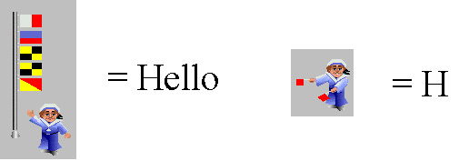
شكل 8-5- نمونههايي از علائم در زبان پرچم

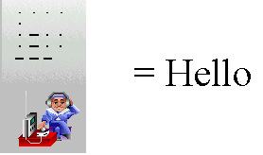
شكل 8-6- نمونههايي از علائم در زبان مورس

رمز باينري- ميتوان با استفاده از صفر و يك نيز حروف و دستورات را نشان داد. بدين صورت كه براي هر حرف و دستور يك رمز مشتمل بر كدهاي 0 و 1 در نظر گرفت، مثلا:
01000010 به جاي حرف B
يا 01001011 به جاي دستور جمع
به اين شيوه رمزگذاري، رمزگذاري باينري گويند. با استفاده از كدهاي باينري، تقريبا هر اطلاعاتي را ميتوان نمايش داد. حتي يك فيلم نيز در رايانه، با كدهاي باينري نمايش داده ميشود. در فصول بعدي با اين شيوه رمزگذاري بيشتر آشنا خواهيم شد.

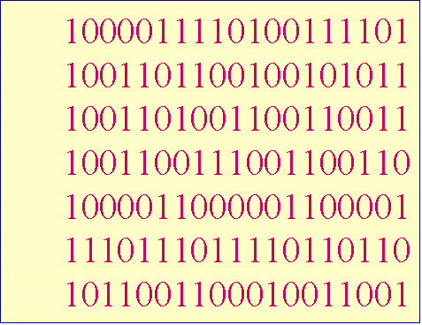
8-2-3- شكل حقيقي يك برنامه
شكل 8-7- نمونهاي از شكل حقيقي يك برنامه
به عنوان مثال شكل يك برنامه رايانهاي به صورت شكل 8-7 است. در اين برنامه معناي خط دوم ميتواند چنين چيزي باشد: 4 را با 72 جمع كن.
در اولين رايانهها، برنامه بايد به شكل حقيقي آن يعني متشكل از صفر و يك نوشته ميشد.كار برنامهنويسان آن بود كه اول روي خود برنامه و اينكه چه كار ميخواهند بكنند فكر كنند، و سپس آن را با استفاده از كدها و رمز هاي موجود به صفر و يك تبديل و روي كارتهاي كاغذي سوراخ كنند . اين كارتها توسط رايانه خوانده و اجرا ميشد.

8-2-4- زبان ماشين
به زبان حقيقي رايانه، يعني همين كدها و رمزهاي صفر و يك، زبان ماشين گفته ميشود. زيرا ماشين آن را و فقط همان را ميفهمد (شكل 8-8). يك برنامه به زبان ماشين نيز شامل يك سري 0 و 1 است.
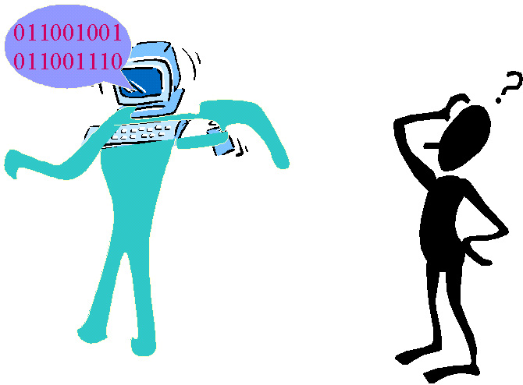
شكل 8-8- زبان ماشين را تنها خود ماشين ميفهمد

اگر در خدمت وظيفه با بيسيم كار كرده باشيد، ميدانيد كه صحبت كردن با رمز يا استفاده از مورس چقدر مشكل است. يك بي‌سيم‌چي كارش آن قدر مشكل هست كه ديگر كار ديگري كه به فكر كردن نياز داشته باشد، به او واگذار نميشود؛ بلكه او فقط پيام را به رمز تبديل ميكند. فكر كردن روي موضوع پيام و عمل به آن، به عهده شخص ديگري است.
مترجم- ولي برنامهنويسان اوليه (منظور عصر حجر نيست!! همين 60 سال پيش) مجبور بودندكه هم روي برنامه فكر كنند و هم آن را به رمز تبديل كنند. و اين، كار بسيار دشواري بود. خوب چرا مانند ارتش، يك بيسيمچي كه كار ترجمه به رمز را انجام دهد، نداشته باشند؟ و چه مترجمي بهتر از خود رايانه؟ به همين دليل به فكر ايجاد برنامهاي براي تبديل برنامه به رمز افتادند، تا ديگر خود برنامهنويس ملزم به تبديل برنامهاش به زبان ماشين نباشد. براي اين منظور اولين مترجم ايجاد شد. اين مترجم كه همان شكل اوليه دستورات رايانه به زبان ماشين را به كد تبديل ميكرد (با چند عمل اضافي مختصر)، اسمبلر نام گرفت.
اسمبلر- بنابراين كار تبديل يك برنامه به زبان ماشين توسط اسمبلر انجام گرفت (شكل 8-9).
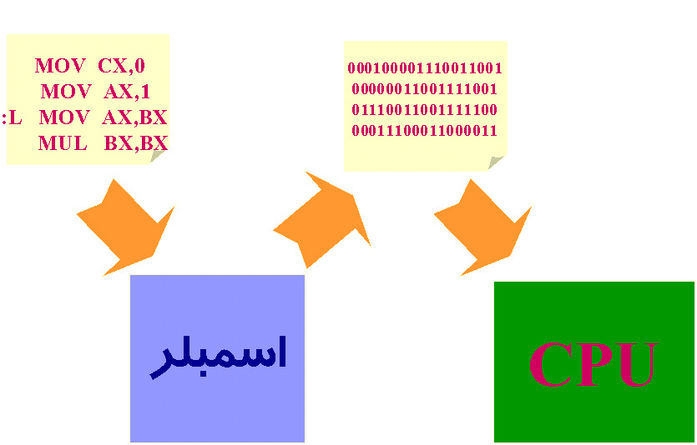
شكل 8-9- كار اسمبلر، تبديل برنامه به زبان ماشين است

برنامههايي كه توسط اسمبلر قابل تبديل به زبان ماشين هستند را برنامههاي اسمبلي گويند. نمونه اي از يك برنامه اسمبلي كه حاصل جمع مربع اعداد 1 تا 10 را محاسبه ميكند را در شكل 8-10 ملاحظه ميكنيد.
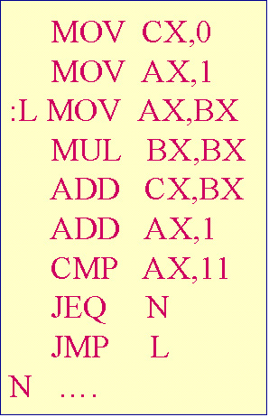
شكل 8-10- متن برنامه به زبان اسمبلي، گويا و قابل فهم نيست

نوشتن برنامه اسمبلي ازنوشتن برنامه زبان ماشين، بسيار سادهتر است. زيرا ديگر از كدها و رمزهاي غير قابل فهم خبري نيست و به خاطر سپردن كلمات و عبارات زبان اسمبلي سادهتر است. اصولا امروزه برنامهنويسي زبان ماشين با مفاهيم0 و 1 وجود ندارد و برنامهنويسي به زبان ماشين با زبان اسمبلي انجام ميشود. اما مشكل اينجا بود كه هنوز از عمليات ابتدايي استفاده ميشد و كل برنامه بايد به صورت دستوراتي چون جمع، ضرب، ذخيره كن و ... نوشته مي‌شد. مثلا در برنامه شكل 8-10، متن برنامه براحتي گوياي عملكردش نيست و در واقع برنامه زبان اسمبلي، خوانا و قابل فهم نيست.

8-2-5- زبانهاي سطح بالا
براي رفع مشكلاتي كه زبان اسمبلي داشت، زبانهاي سطح بالا ايجاد شدند. زبانهاي سطح بالا دستورات را در سطحي نزديكتر به قدرت فهم و درك انسان دريافت ميكردند. مثلا در اين زبانها ميتوان گفت كه اگر اين طور شد، اين كار را بكن؛ اگر آن طور شد، آن كار را انجام بده؛ اين كار را 20 بار تكرار كن و ...
همانند برنامههاي اسمبلي، برنامههاي نوشته شده به زبان سطح بالا براي اينكه توسط رايانه اجرا شوند، بايد به زبان رايانه (زبان ماشين) ترجمه شوند. اينكار از دو طريق انجام ميگيرد: يكي از طريق مترجم (Compiler) و ديگري از طريق مفسر (Interpreter)
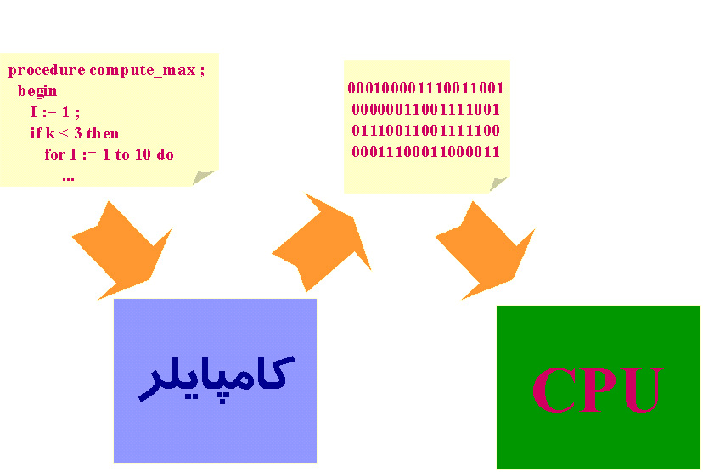
شكل 8-11- كامپايلر، يك برنامه به زبان سطح بالا را گرفته و به زبان ماشين ترجمه ميكند

به شكل 8-11 توجه نماييد. كامپايلر يك برنامه به زبان سطح بالا را گرفته و به زبان ماشين ترجمه ميكند تا توسط ماشين قابل اجرا باشد. زبانهاي سطح بالاي مختلفي ايجاد شدند، نظير: كوبال، بيسيك، فرترن، پاسكال و ... هر يك از اين زبانها خصوصياتي داشتند و به تدريج كاملتر شدند. با ورود زبانهاي جديدتري چون پاسكال و C، زبانهاي قديميتري چون كوبال، بيسيك و فرترن، از گردونه خارج شدند. هر چه سطح زبانها بالاتر ميرفت، درك دستورات و عمليات آن براي افراد سادهتر ميشد. مثلا درك دستورات زبان پاسكال بسيار سادهتر از درك زبان فرترن و كوبال بود. طراحان زبانهاي جديد سعي ميكردند تا درك و يادگيري و بكارگيري آن سادهتر باشد. به همين دليل زبانهاي شيءگرا و بصري نظير دلفي و VC++ و نظاير آن ايجاد شدند.

8-2-6- تكامل زبانهاي سطح بالا
در زبانهاي شيءگرا همان طور كه قبلا مشاهده كرديد، به جاي اينكه مشخص شود چه كارهايي پشت سر هم بايد انجام شود، مشخص ميشود كه چه انجام دهندگان و اشيايي بايد وجود داشته باشند، و هر يك بايد چه كارهايي را انجام دهند. زبانهاي توربوپاسكل، دلفي، جاوا و C++ از اين جملهاند. براي اينكه تجسم هر يك از اشيا سادهتر باشد، زبانهاي بصري ايجاد شدند كه در آن اشيا به صورت يك عنصر قابل مشاهده در برنامه ظاهر ميشود (برنامههايي را كه در فصول گذشته نوشتهايم را به خاطر بياوريد. كليدها، متنها و ... همه عملا قابل مشاهده و استفادهاند، به جاي آنكه فقط نامشان در يك دستور ذكر شود). زبانهاي دلفي و VC++ از اين دستهاند. زبان دلفي بر مبناي زبان پاسكال و زبان جاوا و VC++ بر مبناي زبان C ايجاد شدند.
تفاوت زبانهاي مترجمي و مفسري- گفتيم كه بعضي از زبانها توسط مترجم و بعضي توسط مفسر به زبان ماشين ترجمه ميشوند. ميخواهيم ببينيم تفاوت بين اين دو چيست؟
مترجم كل برنامه را پس از نوشته شدن، يكباره به زبان ماشين ترجمه ميكند و يك برنامه كامل به زبان ماشين ايجاد ميشود (شكل 8-12). نمونه چنين زبان هايي شامل پاسكال، C و دلفي ميشود.
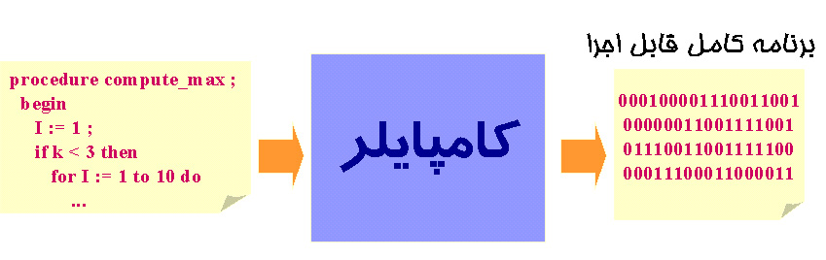
شكل 8-12- مترجم، كل برنامه را يكباره به زبان ماشين ترجمه ميكند

اما برخي از زبانها توسط يك مفسر ترجمه ميشوند. مفسر به جاي آنكه كل برنامه را يكدفعه ترجمه كند، در هنگام اجرا آن را خط به خط ترجمه و اجرا ميكند (شكل 8-13). زبانهايي نظير بيسيك و جاوا، مفسري هستند. زبانهاي مفسري نسبت به زبانهاي مترجمي، سرعت پايين و كارايي كمتري دارند.

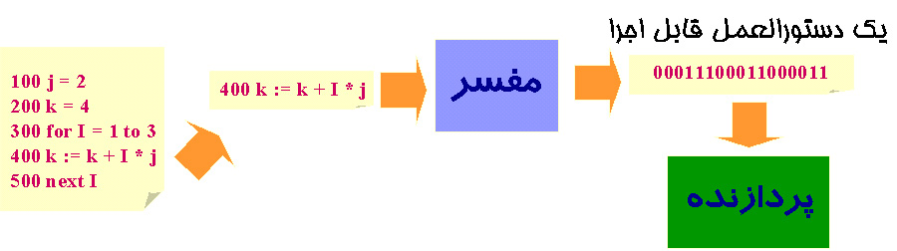
شكل 8-13- مفسر، برنامه را در هنگام اجرا خط به خط ترجمه و اجرا ميكند

8-3- فراز دهم – تكامل برنامههاي كاربردي

8-3-1- از رايانههاي اختصاصي تا رايانههاي عمومي
اولين رايانهها براي كاربرد خاص و سفارشدهندگان خاصي نظير ارتش ايجاد شدند. اين رايانهها داراي خصوصيات و مشخصاتي بودند كه تنها براي كاربرد خاصي كه سفارش شده بودند به كار ميرفتند و نه براي كار ديگري. اما به تدريج رايانهها جنبه عمومي و چند منظوره پيدا كردند، به طوري كه از رايانههايي با يك ساختار و مشخصات، در جاهاي مختلف استفاده ميشد. البته هنوز هم رايانههاي سفارشي و خاص نيز ايجاد ميشوند.

8-3-2- از برنامههاي اختصاصي تا بستههاي نرمافزاري
اولين برنامههاي ايجاد شده، برنامههايي بودند كه براي كاربرد خاص و به سفارش مستقيم سفارشدهنده ايجاد ميشدند. اين برنامهها نيز همانند رايانههاي اختصاصي، طوري طراحي و توليد ميگشتند كه تنها براي سفارش خاصي كه داده شده بودند، قابل مصرف بودند. مثلا سفارش ساخت يك برنامه حسابداري براي يك شركت خاص. هزينه اين برنامهها بالطبع بسيار زياد بود. بعدها به اين واقعيت پي برده شد كه بسياري از سيستمهاي سفارشي، مشابه و تقريبا يكسان هستند. لذا به تدريج در مواردي كه كاربردهاي عمومي و متعددي در آن وجود داشت، نرمافزارهاي كاربردي به شكل عامتري ايجاد شد و در نهايت بستههاي نرم افزاري به وجود آمدند. يك بسته نرمافزاري، نرم افزاري است كه آن را ميتوان در شرايط مختلف و براي كاربردهاي گوناگون استفاده كرد. به عنوان مثال يك بسته نرمافزاري حسابداري را ميتوان در شركتهاي مختلفي اعم از سازمان آب، يك شركت خريد و فروش و ... به كار برد و كارهاي حسابداري را با آن انجام داد. بنابراين هر استفاده كننده از يك بسته نرمافزاري، ميتواند آن را بنابر نياز خود در رايانه نصب نمايد.
اما يكي از مشكلات برنامههاي كاربردي عام اوليه، اين بود كه نصب و تطابق اين گونه نرمافزارها كمي مشكل بود. حتي بعضا سازنده نرمافزار بايد خود ميآمد و نرمافزار را براي استفادهكننده نصب و آماده ميكرد. اما با تعدد نرم افزارها، امكاناتي براي نصب در خود برنامه در نظر گرفته شد و كار نصب سادهتر شد. اولين جنبه اين نرمافزارها، قابليت حمل و سازگاري با سيستمهاي عامل و سختافزارهاي مختلف بود. و البته مهمترين جنبه اين امكانات، امكان تعريف و تطابق نرمافزار با خصوصيات محيط جديد بود. يعني ميتوانيد براي نرمافزار مربوطه تعريف كنيد كه محيط رايانه و سيستم عامل من چه خصوصياتي دارد.

8-3-3- انعطافپذيري
يكي از عواملي كه امكان استفاده از بستههاي نرمافزاري را فراهم ميكرد، مسئله انعطافپذيري بود. يك نرم‌افزار انعطافپذير و پويا، ميتوانست شرايط مختلفي را براي استفادهكننده فراهم كند و به اشكال مختلف و با توجه به خصوصيات محيطي متفاوت به استفاده كننده خدمات ارائه كند. به عبارت ديگر استفادهكننده ميتوانست نرمافزار مربوطه را آنطور كه ميخواهد آماده كند. خصوصيت انعطافپذيري يكي از مهمترين خصوصيات يك نرمافزار محسوب ميشود.
مثلا برخي از نرمافزارهاي صفحهگسترده، امكان تعريف هر نوع جدول و انجام محاسبه بر آن را فراهم ميكنند و اين از خاصيت انعطافپذيري آن نرمافزارها است. البته نرمافزارهاي بسيار انعطافپذير نيز هميشه خوب نيستند، زيرا استفاده از آنها مشكلتر از نرم افزارهاي ايجاد شده براي يك موضوع كاملا مشخص و خاص است.

8-3-4- از برنامههاي مستقل تا برنامههاي جامع
برنامههاي اوليه ايجاد شده، فقط براي يك كاربرد محدود و مستقل ايجاد شده بودند. يعني هر سيستم فقط كار مربوط به خودش را انجام ميداد و كاري به كار بقيه سيستمها نداشت. حتي بعضي اوقات كه لازم بود اطلاعاتي از يك سيستم (مثلا انبارداري) به سيستم ديگر (مثلا حسابداري) وارد شود، اينكار بايد توسط اپراتورها انجام ميشد.
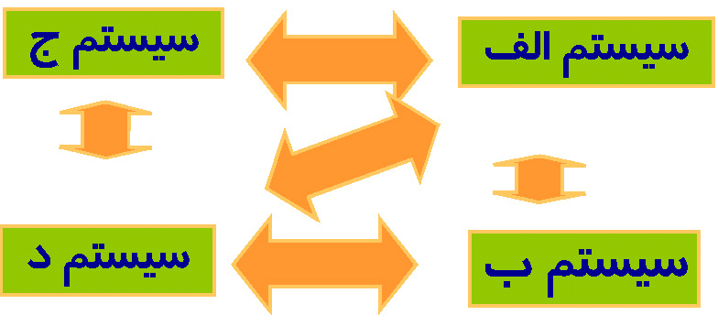
بتدريج اين ايده شكل گرفت كه اين ارتباط را خود سيستمها برقرار كنند. يعني سيستمها اطلاعات مورد نياز همديگر را با هم مبادله كنند. اين منجر به ايجاد سيستمهاي جامع يا Total Systems (شكل 8-14) شد كه در آن همه سيستمهاي يك سازمان يا موسسه بزرگ، با هم عمليات خود را انجام ميدهند و به هم متصل هستند.
شكل 8-14- نمونهاي از يك سيستم جامع

8-3-5- سيستمهاي متمركز و توزيعشده
وقتي بحث سيستمهاي جامع پيش آمد، اين نكته مطرح شد كه براي اين كار ميتوان همه اطلاعات و برنامهها را در يك جا ايجاد كرد. چنين سيستمي يك سيستم متمركز است (شكل 8-15).

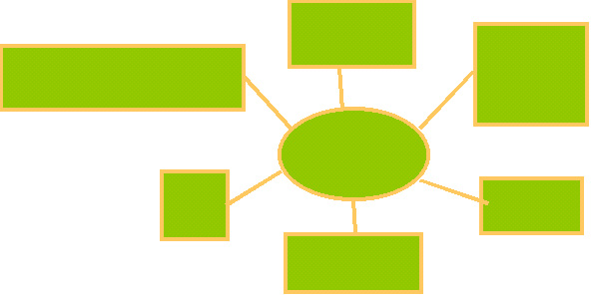
شكل 8-15- يك سيستم متمركز

اما تمركز مشكلاتي ايجاد ميكند. مثلا وقتي مركز از كار بيافتد، همه از كار ميافتند و … . لذا ايده سيستمهاي توزيعشده مطرح شد، كه در آن هر كدام از سيستمها مستقلا كار خود را انجام ميدهد ولي با سيستمهاي ديگر هم در ارتباط است (شكل 8-16).
سيستمهاي توزيعشده راه بهتري براي پيادهكردن سيستمهاي جامع است.
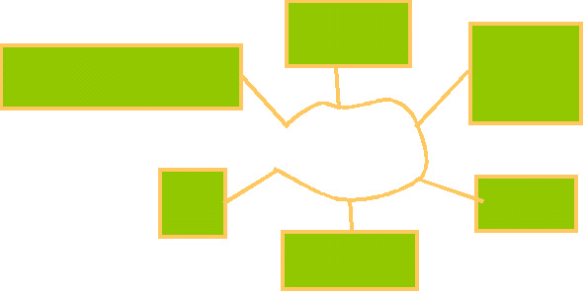
شكل 8-16- سيستمهاي توزيعشده

8-4- فراز يازدهم – تكامل ديدگاهها و فرهنگ رايانه

8-4-1- ديدگاهها و فرهنگ رايانه
هر فنآوري، فرهنگ خاصي دارد. بخصوص فنآوري پيچيده و وسيعي چون فنآوري رايانه. برداشت افراد از رايانهها و كاربرد آنها هميشه درست نيست. مثلا وقتي كه يك مدير فكر ميكند كه با خريدن يك رايانه در سازمان، تمام مشكلات سازمان حل ميشود! مسائل زيادي پيرامون بايدها و نبايدها و چيزهاي عرف و غير عرف و اصطلاحات متداول در اين زمينه وجود دارد.
فرهنگ رايانه به تدريج كه سيستمها و فنآوري رايانه نيز تحول پيدا ميكند، دچار تحول ميشود. در سالهاي اوليه پيدايش رايانه، نگاهها به اين فنآوري متفاوت بود. آن موقع كسي با اين ديد به رايانه نگاه نميكرد كه اين وسيله ميتواند در داخل خانه هر كسي مورد استفاده قرار بگيرد. يكي از اولين سازندگان رايانه ميگفت كه فكر ميكنم10 تا از اينها براي كل ايالات متحده كافي باشد. اين جمله نشان ميدهد در آن موقع به اين پديده چطور و با چه ديدگاهي نگريسته ميشد.
با نگاهي به كتابها و نوشتههاي 20 سال قبل در زمينه رايانه، چيزها و تصورات و ديدگاههايي كه آن موقع از اين مقوله مطرح مي‌شد، امروزه خندهدار به نظر ميرسد. وقتي حدود 100 سال پيش توسط برادران لومير، اولين فيلمبرداري انجام شد، همه راجع به استفاده‌هاي فيلم نظير استفادههاي عكس در آلبوم شخصي خانواده فكر ميكردند. و يا حداكثر فيلمهاي خبري. اما كسي تصوري از پديدهاي به نام سينما و تلويزيون نداشت. در موردرايانه هم چنين چيزي مصداق دارد. بعضا مطالبي كه در كتابهاي تنها 4 سال پيش نوشته شده‌اند، امروز ديدگاهي غير منطقي تلقي ميشود.
در سالهاي اوليه، به رايانه به عنوان ابزاري نگاه ميشد كه امكان محاسبات حجيم و سريع را فراهم ميآورد. اينكه اين دستگاهها ميتوانند در مقولههايي نظير پزشكي، كنترل قطارها، آموزش، ويرايش و … استفاده شوند قابل تصور نبود. فرهنگ آن هم وجود نداشت. مثلا أينكه يك نفر با استفاده از رايانه متن گزارش خود را تايپ كند، چيزي غير معقول شناخته ميشد و احتمالا شخصي كه چنين قصدي داشت، ديوانه يا سو استفاده كننده شناخته ميشد. اما امروز اين موضوع رايج و حتي لازم است. اصولا فرهنگ ويرايش و صفحهبندي متون با اين پديده تحول پيدا كرده و مشاغلي به نام تايپيست و صفحهبند در حال حذفشدن هستند. خود نويسنده همه اين كارها را ميكند.
اين مسئله به اين موضوع بستگي دارد كه شما به رايانه چگونه نگاه كنيد و از آن چه تصوري داشته باشيد. اين همان فرهنگ رايانه است. چيزي كه با تكامل خود فنآوري، در حال تكامل است (و البته كمي عقب تر از آن). ضمن آنكه يك رايانه در يك سازمان بكار گرفته ميشود، بايد فرهنگ مناسب آن نيز ايجاد شود. آيا رايانه به عنوان يك ابزار ذخيره و بازيابي اطلاعات است؟ وسيله اي براي كنترل است؟ آيا ميتوان به آن اعتماد كرد؟ آيا ...
مثلا در يك موسسه، يك رايانه نصب شده و اطلاعات و اسناد، علاوه بر آنكه بر روي كاغذ و دفاتر موجود ثبت ميشود (مانند قبل)، در رايانه نيز ثبت ميشود. به نظر شما آيا رايانه كارها را كم كرده يا افزايش داده است؟ آيا ديدگاه از كاربرد رايانه در اين موسسه، ديدگاه درستي است؟ ….
چيزي كه در اين ميان مطرح است آن است كه با تكامل فنآوري، فرهنگ استفاده و زاويه نگاه به آن فنآوري نيز بايد پديد آيد.

8-4-2- عقبماندگي فرهنگي و ديدگاهها
اما فرهنگ معمولا كندتر از تحول فنآوري، تغيير پيدا ميكند. و اين معضل نه تنها در كشورهاي عقبافتاده و در حال توسعه، بلكه در تمام كشورهاي جهان در استفاده از اين فنآوري وجود دارد. آن شكل بستن اسب در جلوي اتومبيل را به ياد بياوريد. هر روزه چنين چيزهائي را مشاهده خواهيد كرد! مراقب باشيد شما اين كار را نكنيد!!

پذيرش ساختارهاي نو هميشه براي انسانها به زمان نياز داشته است. با توجه به سرعت تحولات فنآوري رايانه علاوه بر فرهنگ خود رايانه، بايد فرهنگ تحول و تحمل تحول نيز مورد توجه قرار گيرد.

8-5- فراز دوازدهم – تكامل شبكه

8-5-1- اتصال رايانهها به يكديگر
يكي از اولين آرزوهاي سازندگان رايانههاي اوليه، آن بود كه رايانهها بتوانند با يكديگر ارتباط برقرار كنند و به عبارت ديگر با هم سخن بگويند. اين آرزو به سرعت برآورده شد. رايانهها از طريق درگاههاي ورودي و خروجي و با استفاده از مودم و خط تلفن توانستند براي همديگر اطلاعات مخابره كنند. اين ارتباط در ابتداي كار بين دو رايانه مستقل انجام ميشد. يعني هر رايانه براي اتصال به رايانه ديگر بايد شماره تلفن آن رايانه را ميگرفت و در صورت آمادگي رايانه دوم،‌ با آن ارتباط برقرار ميكرد.

8-5-2- ارتباطي وسيعتر
اما با برقراري ارتباط به اين شكل (كه معمولا با كنترل و دستور انسانها و افراد استفادهكننده از رايانهها انجام مي‌شد)، بتدريج فكر خودكار كردن اين ارتباط شكل گرفت؛ به نحوي كه هر رايانه بتواند خود تشخيص دهد كه با چه رايانهاي، در كجا و چگونه تماس بگيرد. اين فكر بتدريج شكل گرفت كه همانند شبكه مخابراتي، كه ارتباط تلفني انسانها را با يكديگر برقرار مي‌كنند،‌ شبكهاي ايجاد شود كه اختصاصا رايانهها را به يكديگر متصل كنند. و اينجا بود كه پديده شبكههاي رايانهاي ايجاد شد. شبكهاي نظير شبكه مخابراتي كه فقط رايانهها در آن اجازه مبادله پيام و ايجاد ارتباط را داشتند. و بالطبع، نوع ارتباط اين شبكهها نيز با ارتباط شبكههاي تلفني متفاوت بود.

8-5-3- شبكههاي رايانهاي
اين شبكهها در سطوح كوچك شبكه محلي،‌ در سطوح وسيع تر شبكه متوسط و در سطح كشوري و جهاني شبكه پهناور ناميده شدند. رايانهها در اين شبكهها به سهولت ميتوانستند با يكديگر تماس گرفته و ارتباط برقرار كنند. بستره و محيط اين شبكهها، و قواعد برقراري تماس در اين شبكهها، متفاوت از شبكههاي مخابراتي بود. اما در صورت لزوم ميتوانستند از خطوط تلفني نيز براي برقراري ارتباط استفاده كنند. چه بدين صورت كه يك خط مخابرات تلفني اختصاصا به اين ارتباط اختصاص داده شود (خطوط آزاد)، يا اينكه همانند استفاده انسانها، با شمارهگيري ارتباط برقرار شود. سرعت مبادله اطلاعات در اين شبكهها نيز در ابتدا اندك بود، و از چند صد كلمه در ثانيه تجاوز نميكرد. اما بتدريج اين سرعت به چند ميليون و چند ميليارد كلمه در ثانيه رسيد.

8-5-4- شبكه اينترنت
با شكلگيري شبكهها، و برقراري ارتباط بين رايانههاي چندين دانشگاه در سطح دنيا،‌ اين ايده شكل گرفت كه هر رايانهاي بتواند از طريق خطوط تلفن به اين شبكه متصل شود و با رايانههاي موجود در آن ارتباط برقرار كند. و بتدريج اين فكر شكل گرفت كه چطور است شبكهاي ايجاد شود كه تمام رايانههاي موجود در كره زمين،‌ بتوانند از طريق آن با يكديگر ارتباط برقرار كنند. اين ايده منجر به ايجاد شبكه اينترنت شد، كه در آن، طبق يك پروتكل و قرارداد استاندارد بين المللي، هر رايانه ميتواند از طريق يك آدرس الكترونيكي طبق همين قرارداد،‌ با ساير رايانههاي متصل در اين شبكه ارتباط برقرار كند. اين ارتباط شامل سرويسهاي دريافت و ارسال نامههاي الكترونيكي،‌ دسترسي به فايلها و منابع اطلاعاتي يكديگر، شركت در جلسات گفتگو و كنفرانس از راه دور،‌ اجراي برنامه بر روي رايانههاي ديگر،‌ و دهها امكان ديگر ميشد. با توسعه اينترنت و جهان شمول شدن و همهگيري آن، علاوه بر آدرس الكترونيكي طبق آن قرارداد (والبته مبتني بر آن)، يك آدرس تحت يك سرويس جديد موسوم به تار جهان گستر كه حاوي نام يا شناسهاي مشخص از صاحب آن رايانه بود،‌ اين امكان را فراهم كرد كه هر شخص بتواند تنها با ذكر آدرس رايانه مقصد، به اطلاعاتي كه در آن رايانه براي استفاده همگان يا استفاده اختصاصي افراد خاصي قرار داده شده بود، دست يابد. اين اطلاعات عمدتا به شكل صفحاتي ذخيره ميشد كه ارتباط چند وجهي را بين صفحات مختلف فراهم ميكرد،‌ و صفحات متني چند وجهي را كه بين بخشهاي مختلف آنها پيوند برقرار بود، و شخص به سادگي ميتوانست بين اين صفحات حركت كند، ايجاد نمود. اين شكل از ذخيرهسازي صفحات با زباني خاص و استاندارد ايجاد مي‌شد.
امروزه بسياري از خدمات، نظير كسب اطلاعات، معرفي، تبليغات، فروش محصولات،‌ مبادلات مالي و بانكداري،‌ آموزش، كار و .... از طريق شبكه اينترنت ارائه مي‌شود.

8-6- فراز سيزدهم – نگاهي به آينده
تكامل سيستمهاي رايانهاي، محيط اجتماعي و پيراموني ما را دچار تغير و تحول خواهد كرد. افراد بسيار زيادي سعي كردهاند اين محيط را ترسيم كنند. يك مهندس نرمافزار خوب نه تنها بايد بتواند برنامه خوبي را براي حال بنويسد، بلكه بايد بتواند آينده را پيشبيني كند و نيازهاي احتمالي آينده را در برنامه خود بگنجاند. در واقع تا حدي اين ما هستيم كه تعيين ميكنيم نرمافزارهاي آينده چگونه بايد باشد.
شايد برخي از كاربردهاي آينده (و بعضا حال) شامل اين موارد هم بشود:
اطلاعات در مورد رستورانهاي شهر مقصد مسافرت.
نگاه كردن به جديدترين اخبار تلويزيون در هر ساعت دلخواه.
ديدن هر فيلم مورد علاقه موجود در جهان در هر ساعت دلخواه.
انجام كار در خانه.
مشاهده تمام كتب علمي جهان از خانه.
فروش اطلاعات از خانه و كسب پول بابت هر استفادهاي كه از آن ميشود، از استفاده كننده.
آموزش در هر موسسه و هر سطح، از خانه.

مشاهده تصويري كه هابل در حال حاضر دارد ضبط ميكند.
مشاهده وضعيت لحظه حاضر حيات وحش در يك پارك ملي در آفريقا از خانه.
اعلام نظر و راي دادن مستقيم به يك قانون در حال تصويب در مجلس.
كشوري كه تمام اتومبيلهاي آن بدون قفل هستند و كسي هم جرات دزديدن آنها را ندارد.
اتومبيلي كه صاحب خودش را جريمه ميكند (اي داد بيداد!!)
...

8-7- فراز چهاردهم – تحول و تكامل سريع
توجه به آنچه كه در حال حاضر وقوع است، پندهائي را به ما ميدهد:
تحولات با سرعت غير قابل تصوري در حال انجام است.
پند: خود را براي تحول آماده كنيد!

هر روز سيستمها و روشهاي جديد وارد كار ميشوند و سيستمها و روشهاي قديمي پس از مدت كوتاهي كنار ميروند.
پند: براي پذيرش سيستمها و روشهاي جديد و كنار گذاشتن سيستمها و روشهاي قديمي هميشه آماده باشيد.

طول عمر سيستمهاي رايانهاي بسيار كوتاه است.
پند: برنامهريزي خيلي طولاني نكنيد.

هزينهاي كه صرف ايجاد يك سيستم ميشود، در زمان كوتاهي از بين رفته و غير قابل برگشت خواهد بود.
پند1: بر روي يك سيستم و روش آنقدر هزينه نكنيد كه در مدت عمر كوتاه آن به شما بر نگردد.
پند2: به فكر استفاده سريع از سيستم خود باشيد.

تحولات بسيار سريع اتفاق ميافتد.
پند: كارهايتان را سريع انجام دهيد. از روشهاي سريع استفاده كنيد.

افرادي كه فقط چند سال پيش، برنامهنويس بسيار خوبي بودند، امروز يك فسيل خوبي هستند!
پند1: فرادانش را به همراه دانش ياد بگيريد.
پند2: دانش خود را به يك فنآوري خاص وابسته نكنيد.
پند3: خود را به روز نگه داريد.

بسياري از پيشبينيهائي كه افراد كرده بودند، غلط از آب در آمد. نمونهاي از پيشبينيها :
فكر ميكنم حداكثر 4 تا از اين رايانهها براي كل آمريكا كافي باشد! (يكي از سازندگان اولين رايانهها).
640 كيلو بايت حافظه كافي است. هيچ كس نميتواند آنرا پر كند! (بيل گيتس - يكي از بهترين پيشبينيكنندگان تحولات رايانه)
پند1: به شدت تحولات و رشد نمائي آن توجه كنيد.
پند2: آينده را باور كنيد. در عين اينكه واقعنگر باشيد.
پند3: الكي اظهار فضل نكنيد!!

تغييرات سريع باعث ميشود، دانستههاي يك فرد در مورد يك فنآوري (مثلا يك زبان برنامهسازي و دستورات آن و استفاده از ابزارهاي آن) پس از مدت كوتاهي غير قابل استفاده شود.
پند1: همه چيز را ياد نگيريد! الكي وقت خود را صرف يادگرفتن جزئياتي و چيزهائي نكنيد كه ممكن است روزي بدرد بخورد. ديگر اين فلسفه، فلسفه درستي نيست. در ياد گرفتن هم ايجاز داشته باشيد. چيزي را ياد بگيريد كه اطمينان داريد در آينده مورد نياز است يا همين الان به آن احتياج داريد.
پند2: به جاي يادگرفتن فنآوري، سعي در يادگرفتن دانش داشته باشيد.

1- Primitive Operation
1- زبان دلفي بر مبناي زبان پاسكال، و زبان جاوا و ++VC بر مبناي زبان C ايجاد شدند. در درس مباني رايانه، با زبان دلفي، و معمولا در درس برنامه سازي پيشرفته با يكي از زبانهاي C، جاوا يا ++VC آشنا ميشويم. طرح زبان زبان جاوا و ++VC در درس برنامه سازي پيشرفته، به آن معنا نيست كه آنها زبان پيشرفتهتري نسبت به دلفي هستند. هر يك از اين زبانها داراي خصوصيات و توانائيهاي خاص خود است. قصد اصلي از طرح اين زبانها در اين دو درس، آشنائي با دو زبان متفاوت و ديدگاههاي متفاوتي است كه در آنها مطرح ميشود. ممكن است براي يك كاربرد، زبان دلفي و براي كاربرد ديگر زباني ديگر مناسبتر باشد. در درس برنامهنويسي پيشرفته، نكات پيشرفته برنامهنويسي مطرح ميشود نه زبان پيشرفته. از نظر نزديكي به درك و فهم انسان، سطح زبان پاسكال و دلفي نسبت به ساير زبانها بالاتر است و زبان C يك زبان سطح پائينتر محسوب ميشود.
1- Package
1- Distributed
1- LAN – Local Area Network
2- MAN – Medium Area Network
- MAN – Medium Area Network
4- Leased Lines
5- Dial up
1- Internet
2- IP – Internet Protocol
3- IP Address
4- Email
5- Chat
6- Tele Conferencing
7- URL
8- WWW. World Wide Web
9- Hyper Link
10- Hyper Text
1- HTML – Hyper Text Maker Language

